实验报告

课程名称 | 《算法分析与设计》 | 实验日期 | 2020年 5月 16 日 至 2020年 5 月 17 日
学生姓名 | 吴辰龙 | 所在班级 | 计算机184 |  |  | 学号 | 2018211505028
实验名称 | 最优前缀码
实验地点 |  |  |  | 同组人员

问题
给出n个字符的频率，给每个字符赋予一个01编码串，使得任意一个字符的编码不是另一个字符编码的前缀，而且编码后总长度（每个字符的频率与编码长度乘积的总和）尽量小。

解析
输入一个n个节点的树。
将每个节点按照权重排序，每次选出最小的两个节点，做和形成新的节点，构造出哈夫曼树。
左子树为0，右子树为1。
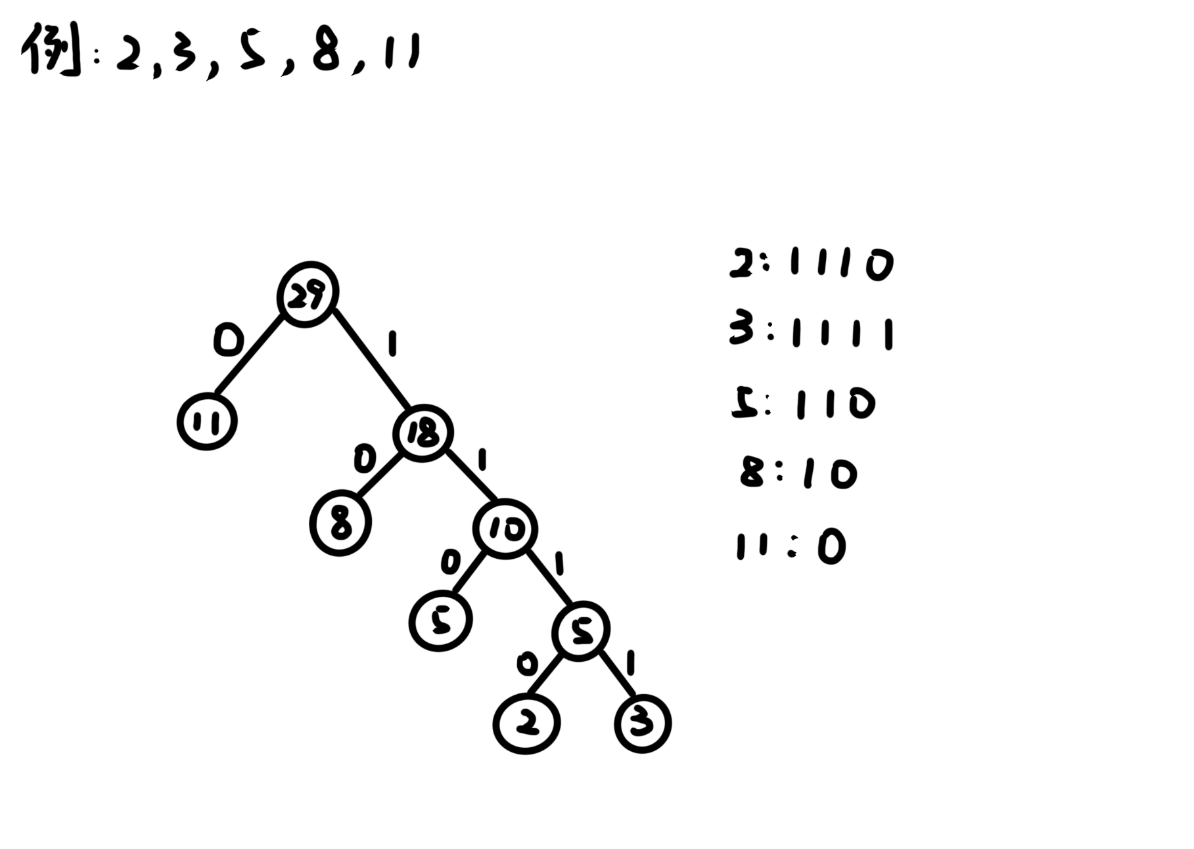

设计
int Min(HuffmanTree HT, int n) {
unsigned int f_min = 100;
int flag = 0;
for (int i = 1; i <= n; ++i) {
if ((HT + i)->weight < f_min && (HT + i)->parent == 0) {
f_min = (HT + i)->weight;
flag = i;
}
}
(HT + flag)->parent = 1;
return flag;
}

void Select(HuffmanTree* HT, int n, int* s1, int* s2) {
int tmp = 0;
*s1 = Min(*HT, n);
*s2 = Min(*HT, n);
if ((*HT + *s1)->weight > (*HT + *s2)->weight) {
tmp = *s1;
*s1 = *s2;
*s2 = tmp;
}
}
void CreateHuffmanTree(HuffmanTree* HT, int* w, int n) {
int m = 0;
HuffmanTree adjust = NULL;
int i = 0;
int s1 = 0;
int s2 = 0;
if (n <= 1) {
return;
}
m = 2 * n - 1;
*HT = (HuffmanTree)malloc((m + 1) * sizeof(HTNode));
if (!*HT) {
exit(-1);
}
for (adjust = *HT + 1, i = 1; i <= n; ++adjust, ++i) {
adjust->weight = *(w + i - 1);
adjust->parent = 0;
adjust->lchild = 0;
adjust->rchild = 0;
}
for (; i <= m; ++i, ++adjust) {
adjust->parent = 0;
}
for (i = n + 1; i <= m; ++i) {
Select(HT, i - 1, &s1, &s2);
(*HT + s1)->parent = (*HT + s2)->parent = i;
(*HT + i)->lchild = s1;
(*HT + i)->rchild = s2;
(*HT + i)->weight = (*HT + s1)->weight + (*HT + s2)->weight;
}
}

分析
时间复杂度：O(nlogn)

源码

